И Н Ф О Р М А Ц И О Н Н Ы Й Б Ю Л Л Е Т Е Н Ь
«ВЕСТНИК КОМСОМОЛЬСКОГО СЕЛЬСКОГО ПОСЕЛЕНИЯ»
№ 19 от 21.09.2021 год | Издание администрации Комсомольского  сельского поселения

ЧАВАШ РЕСПУБЛИКИ ЧУВАШСКАЯ РЕСПУБЛИКА
КОМСОМОЛЬСКИ РАЙОНЕ КОМСОМОЛЬСКИЙ РАЙОН
КОМСОМОЛЬСКИ ЯЛ АДМИНИСТРАЦИЯ
ТАРАХЕН АДМИНИСТРАЦИЙЕ КОМСОМОЛЬСКОГО

СЕЛЬСКОГО ПОСЕЛЕНИЯ
ЙЫШАНУ ПОСТАНОВЛЕНИЕ
21.09.2021 № 90 21.09.2021 № 90
Комсомольски яле с. Комсомольское

О признании утратившим силу постановления
администрации Комсомольского сельского
поселения Комсомольского района Чувашской
Республики № 09 от 02.02.2021 года
«Об утверждении Муниципальной программы
Комсомольского сельского поселения
Комсомольского района Чувашской
Республики «Развитие потенциала природно-
сырьевых ресурсов и обеспечение экологи-
ческой безопасности»

Руководствуясь частью 1 статьи 48 Федерального закона от 06.10.2003 г. № 131-ФЗ «Об общих принципах организации местного самоуправления в Российской Федерации» и Уставом Комсомольского сельского поселения Комсомольского района Чувашской Республики, администрация Комсомольского сельского поселения п о с т а н о в л я е т:
1. Признать утратившими силу постановление администрации Комсомольского сельского поселения Комсомольского района Чувашской Республики от 02.02.2021 № 09 «Об утверждении Муниципальной программы Комсомольского сельского поселения Комсомольского района Чувашской Республики «Развитие потенциала природно-сырьевых ресурсов и обеспечение экологической безопасности».
2. Настоящее постановление вступает в силу после его официального опубликования в информационном бюллетене «Вестник Комсомольского сельского поселения Комсомольского района» и подлежит размещению на официальном сайте администрации Комсомольского сельского поселения.

Глава Комсомольского
сельского поселения М.А.Илларионова

Оповещение о начале публичных слушаний

На публичные слушания представляются проекты постановления о предоставлении разрешения:
1. На отклонение от предельных параметров разрешенного строительства, реконструкции объектов капитального строительства объекта капитального строительства (минимальных отступов от границ земельного участка с северной стороны с 3,0 м до 1,0 м) на земельном участке с кадастровым номером 21:13:090113:133 площадью 7621 кв. м., расположенном по адресу: Чувашская Республика, Комсомольский район, с.Комсомольское, ул. Шоссейная, д.4 (П-1 «Зона Производственной деятельности»)
2. На условно разрешенный вид использования земельного участка и объекта капитального строительства – 4.9.1. «Объекты придорожного сервиса» в границах земельного участка с кадастровым номером 21:13:090113:133 площадью 7621 кв. м., расположенном по адресу: Чувашская Республика, Комсомольский район, с.Комсомольское, ул. Шоссейная, д.4 (далее – Проекты).
Проекты размещены на сайте администрации Комсомольского сельского поселения в информационно-телекоммуникационной сети «Интернет» и в информационном бюллетене «Вестник Комсомольского сельского поселения Комсомольского района» от 21.09.2021 года.
Информационные материалы по Проекту размещены на сайте администрации Комсомольского сельского поселения в разделе Публичные слушания, нормативно-правовые акты.
Организатором публичных слушаний является администрация Комсомольского сельского поселения Комсомольского района Чувашской Республики (далее – Организатор).
Публичные слушания по Проектам проводятся в порядке, установленном требованиями Градостроительного кодекса Российской Федерации.
Срок проведения публичных слушаний с 22 сентября по 21 октября 2021 года.
Дата, время и место проведения собрания участников публичных слушаний по рассмотрению Проектов: 21 октября 2021 года в 14:00 часов в зале администрации Комсомольского сельского поселения, расположенном по адресу: Чувашская Республика, Комсомольский район, с.Комсомольское, ул. Канашская д.22.
Начало регистрации участников осуществляется за 30 мин. до начала слушаний.
Дата открытия экспозиции – 22 сентября 2021 года.
Экспозиция по Проектам проводится в кабинете №4 администрации Комсомольского сельского поселения, расположенном по адресу: с.Комсомольское, ул. Канашская, д. 22.
Посещение экспозиции и консультирование посетителей экспозиции осуществляется в рабочие дни с 9.00 до 16.00 часов (перерыв с 12.00 до 13.00) в период с 22 сентября по 21 октября 2021 года.
В течение всего периода проведения публичных слушаний участники публичных слушаний имеют право направить Организатору свои предложения и замечания по обсуждаемому вопросу по адресу: Чувашская Республика, Комсомольский район, с.Комсомольское, ул. Канашская д.22, в письменном виде, а также по электронному адресу koms_sao_kom@cap.ru, koms_glava_kom@cap.ru.
Номера контактных справочных телефонов комиссии: 8(83539)5-14-06, 5-22-75.
Адрес электронной почты: koms_sao_kom@cap.ru, koms_glava_kom@cap.ru.

ЧАВАШ РЕСПУБЛИКИ ЧУВАШСКАЯ РЕСПУБЛИКА
КОМСОМОЛЬСКИ РАЙОНЕ КОМСОМОЛЬСКИЙ РАЙОН
КОМСОМОЛЬСКИ ЯЛ АДМИНИСТРАЦИЯ КОМСОМОЛЬСКОГО
ТАРАХЕН АДМИНИСТРАЦИЙЕ СЕЛЬСКОГО ПОСЕЛЕНИЯ

ЙЫШАНУ ПОСТАНОВЛЕНИЕ
21.09.2021 г. № 93 21.09.2021 г. № 93
Комсомольски яле с. Комсомольское

О назначении публичных слушаний по вопросам предоставления разрешения на отклонение от предельных параметров разрешенного строительства, реконструкции объектов капитального строительства (минимальных отступов от границ указанных участков), предоставления разрешения на условно разрешенный вид использования земельного участка и объекта капитального строительства и «О внесении изменений в Правила землепользования и застройки Комсомольского сельского поселения Комсомольского района Чувашской Республики», утвержденные решением Собрания депутатов Комсомольского сельского поселения Комсомольского района Чувашской Республики от 22.11.2016 г. №1/46

В целях обеспечения прав и законных интересов физических и юридических лиц, совершенствования правового регулирования в сфере градостроительных и земельных отношений, в соответствии со статьей 39 Градостроительного кодекса Российской Федерации, статьей 28 Федерального закона от 06.10.2003 года № 131-ФЗ «Об общих принципах организации местного самоуправления в РФ», с Положением о публичных слушаниях в Комсомольском сельском поселении, утвержденным Решением Собрания депутатов Комсомольского сельского поселения от 27.05.2019 года № 4/126, Уставом Комсомольского сельского поселения, на основании заявления ООО «Татнефть-АЗС Центр» администрация Комсомольского сельского поселения Комсомольского района П О С Т А Н О В Л Я Е Т:
1. Назначить публичные слушания по вопросам предоставления разрешения:
1.1 На отклонение от предельных параметров разрешенного строительства, реконструкции объектов капитального строительства объекта капитального строительства (минимальных отступов от границ земельного участка с северной стороны с 3,0 м до 1,0 м) на земельном участке с кадастровым номером 21:13:090113:133 площадью 7621 кв. м., расположенном по адресу: Чувашская Республика, Комсомольский район, с.Комсомольское, ул. Шоссейная, д.4 (П-1 «Зона Производственной деятельности»)
1.2 На условно разрешенный вид использования земельного участка и объекта капитального строительства – 4.9.1. «Объекты придорожного сервиса» в границах земельного участка с кадастровым номером 21:13:090113:133 площадью 7621 кв. м., расположенном по адресу: Чувашская Республика, Комсомольский район, с.Комсомольское, ул. Шоссейная, д.4.
1.3 «Внесение изменений в Правила землепользования и застройки Комсомольского сельского поселения Комсомольского района Чувашской Республики», утвержденные решением Собрания депутатов Комсомольского сельского поселения Комсомольского района Чувашской Республики от 22.11.2016 г. №1/46. О переводе земельного участка с кадастровым номером 21:13:090109:409 с зоны Сх1 (зона сельскохозяйственных угодий) на зону П1 (Производственная зона) и в статье 43. в пункте 5.0 «Отдых (рекреация)» слова «0,01-5,0» заменить словами «не установлены».
2. Публичные слушания провести в форме заседания участников публичных слушаний для обсуждения темы публичных слушаний,
3. Определить:
дата проведения публичных слушаний – 21 октября 2021 года,
время проведения публичных слушаний - 14.00 часов по московскому времени,
место проведения публичных слушаний – актовый зал администрации Комсомольского сельского поселения Комсомольского района Чувашской Республики ул. Канашская дом №22. Письменные предложения и замечания по теме публичных слушаний могут быть направлены в срок с 22 сентября по 21 октября 2021 года по адресу: Чувашская Республика, Комсомольский район, с.Комсомольское, ул. Канашская, д. №22.
4. Опубликовать настоящее Постановление, а также выносимый на публичные слушания проекты постановления главы Комсомольского сельского поселения:
4.1. «О предоставлении разрешения на отклонение от предельных параметров разрешенного строительства, реконструкции объектов капитального строительства (минимальных отступов от границ земельного участка с северной стороны с 3,0 м до 1,0 м) на земельном участке с кадастровым номером 21:13:090113:133 площадью 7621 кв. м., расположенном по адресу: Чувашская Республика, Комсомольский район, с.Комсомольское, ул. Шоссейная, д.4 (П-1 «Зона Производственной деятельности»)
4.2. «О предоставлении разрешения на условно разрешенный вид использования земельного участка и объекта капитального строительства – 4.9.1. «Объекты придорожного сервиса» в границах земельного участка с кадастровым номером 21:13:090113:133 расположенном по адресу: Чувашская Республика, Комсомольский район, с.Комсомольское, ул. Шоссейная, д.4.
4.3 «О внесении изменений в Правила землепользования и застройки Комсомольского сельского поселения Комсомольского района Чувашской Республики», утвержденные решением Собрания депутатов Комсомольского сельского поселения Комсомольского района Чувашской Республики от 22.11.2016 г. №1/46. О переводе земельного участка с кадастровым номером 21:13:090109:409 с зоны Сх1 (зона сельскохозяйственных угодий) на зону П1 (Производственная зона) и в статье 43. в пункте 5.0 «Отдых (рекреация)» слова «0,01-5,0» заменить словами «не установлены», в информационном бюллетене «Вестник Комсомольского сельского поселения» и разместить на официальном сайте Комсомольского сельского поселения.
5. Контроль за исполнением настоящего Постановления возлагаю на себя.

Глава Комсомольского
сельского поселения М.А. Илларионова

ПРОЕКТ

ЧАВАШ РЕСПУБЛИКИ ЧУВАШСКАЯ РЕСПУБЛИКА
КОМСОМОЛЬСКИ РАЙОНЕ КОМСОМОЛЬСКИЙ РАЙОН
КОМСОМОЛЬСКИ ЯЛ АДМИНИСТРАЦИЯ КОМСОМОЛЬСКОГО
ТАРАХЕН АДМИНИСТРАЦИЙЕ СЕЛЬСКОГО ПОСЕЛЕНИЯ

ЙЫШАНУ ПОСТАНОВЛЕНИЕ
21.09.2021 г. № 93 21.09.2021 г. № 93
Комсомольски яле с. Комсомольское

О назначении публичных слушаний по вопросам предоставления разрешения на отклонение от предельных параметров разрешенного строительства, реконструкции объектов капитального строительства (минимальных отступов от границ указанных участков), предоставления разрешения на условно разрешенный вид использования земельного участка и объекта капитального строительства и «О внесении изменений в Правила землепользования и застройки Комсомольского сельского поселения Комсомольского района Чувашской Республики», утвержденные решением Собрания депутатов Комсомольского сельского поселения Комсомольского района Чувашской Республики от 22.11.2016 г. №1/46

В целях обеспечения прав и законных интересов физических и юридических лиц, совершенствования правового регулирования в сфере градостроительных и земельных отношений, в соответствии со статьей 39 Градостроительного кодекса Российской Федерации, статьей 28 Федерального закона от 06.10.2003 года № 131-ФЗ «Об общих принципах организации местного самоуправления в РФ», с Положением о публичных слушаниях в Комсомольском сельском поселении, утвержденным Решением Собрания депутатов Комсомольского сельского поселения от 27.05.2019 года № 4/126, Уставом Комсомольского сельского поселения, на основании заявления ООО «Татнефть-АЗС Центр» администрация Комсомольского сельского поселения Комсомольского района П О С Т А Н О В Л Я Е Т:
1. Назначить публичные слушания по вопросам предоставления разрешения:
1.1 На отклонение от предельных параметров разрешенного строительства, реконструкции объектов капитального строительства объекта капитального строительства (минимальных отступов от границ земельного участка с северной стороны с 3,0 м до 1,0 м) на земельном участке с кадастровым номером 21:13:090113:133 площадью 7621 кв. м., расположенном по адресу: Чувашская Республика, Комсомольский район, с.Комсомольское, ул. Шоссейная, д.4 (П-1 «Зона Производственной деятельности»)
1.2 На условно разрешенный вид использования земельного участка и объекта капитального строительства – 4.9.1. «Объекты придорожного сервиса» в границах земельного участка с кадастровым номером 21:13:090113:133 площадью 7621 кв. м., расположенном по адресу: Чувашская Республика, Комсомольский район, с.Комсомольское, ул. Шоссейная, д.4.
1.3 «Внесение изменений в Правила землепользования и застройки Комсомольского сельского поселения Комсомольского района Чувашской Республики», утвержденные решением Собрания депутатов Комсомольского сельского поселения Комсомольского района Чувашской Республики от 22.11.2016 г. №1/46. О переводе земельного участка с кадастровым номером 21:13:090109:409 с зоны Сх1 (зона сельскохозяйственных угодий) на зону П1 (Производственная зона) и в статье 43. в пункте 5.0 «Отдых (рекреация)» слова «0,01-5,0» заменить словами «не установлены».
2. Публичные слушания провести в форме заседания участников публичных слушаний для обсуждения темы публичных слушаний,
3. Определить:
дата проведения публичных слушаний – 21 октября 2021 года,
время проведения публичных слушаний - 14.00 часов по московскому времени,
место проведения публичных слушаний – актовый зал администрации Комсомольского сельского поселения Комсомольского района Чувашской Республики ул. Канашская дом №22. Письменные предложения и замечания по теме публичных слушаний могут быть направлены в срок с 22 сентября по 21 октября 2021 года по адресу: Чувашская Республика, Комсомольский район, с.Комсомольское, ул. Канашская, д. №22.
4. Опубликовать настоящее Постановление, а также выносимый на публичные слушания проекты постановления главы Комсомольского сельского поселения:
4.1. «О предоставлении разрешения на отклонение от предельных параметров разрешенного строительства, реконструкции объектов капитального строительства (минимальных отступов от границ земельного участка с северной стороны с 3,0 м до 1,0 м) на земельном участке с кадастровым номером 21:13:090113:133 площадью 7621 кв. м., расположенном по адресу: Чувашская Республика, Комсомольский район, с.Комсомольское, ул. Шоссейная, д.4 (П-1 «Зона Производственной деятельности»)
4.2. «О предоставлении разрешения на условно разрешенный вид использования земельного участка и объекта капитального строительства – 4.9.1. «Объекты придорожного сервиса» в границах земельного участка с кадастровым номером 21:13:090113:133 расположенном по адресу: Чувашская Республика, Комсомольский район, с.Комсомольское, ул. Шоссейная, д.4.
4.3 «О внесении изменений в Правила землепользования и застройки Комсомольского сельского поселения Комсомольского района Чувашской Республики», утвержденные решением Собрания депутатов Комсомольского сельского поселения Комсомольского района Чувашской Республики от 22.11.2016 г. №1/46. О переводе земельного участка с кадастровым номером 21:13:090109:409 с зоны Сх1 (зона сельскохозяйственных угодий) на зону П1 (Производственная зона) и в статье 43. в пункте 5.0 «Отдых (рекреация)» слова «0,01-5,0» заменить словами «не установлены», в информационном бюллетене «Вестник Комсомольского сельского поселения» и разместить на официальном сайте Комсомольского сельского поселения.
5. Контроль за исполнением настоящего Постановления возлагаю на себя.

Глава Комсомольского
сельского поселения М.А. Илларионова

ОБЩЕСТВО С ОГРАНИЧЕННОЙ ОТВЕТСТВЕННОСТЬЮ

«АЗС-Строй»

Реконструкция существующей МАЗС № 86 со строительством нового здания операторной
Чувашская Республика – Чувашия, Комсомольский район, с. Комсомольское, ул. Шоссейная, 4

ЭСКИЗНЫЙ ПРОЕКТ

Альметьевск, 2021

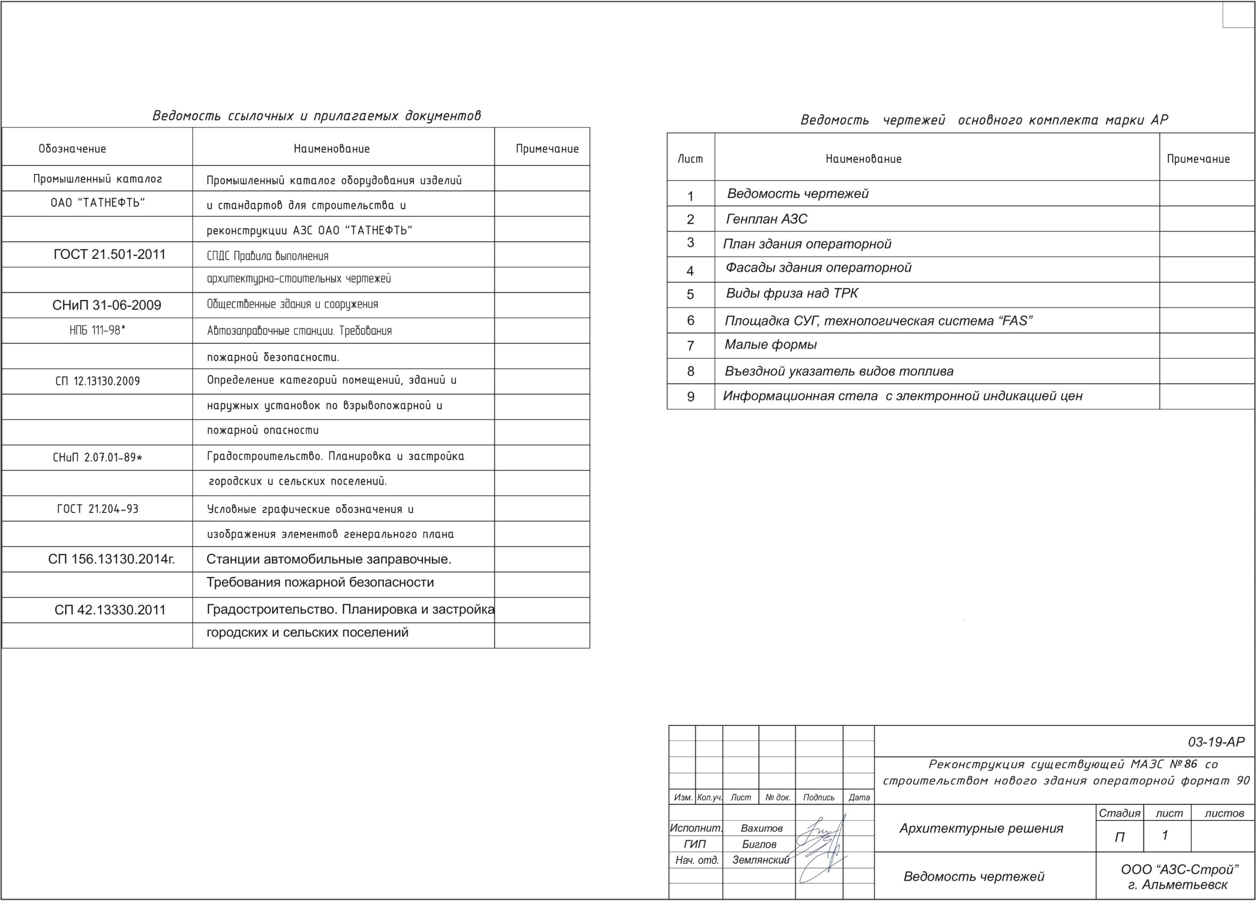
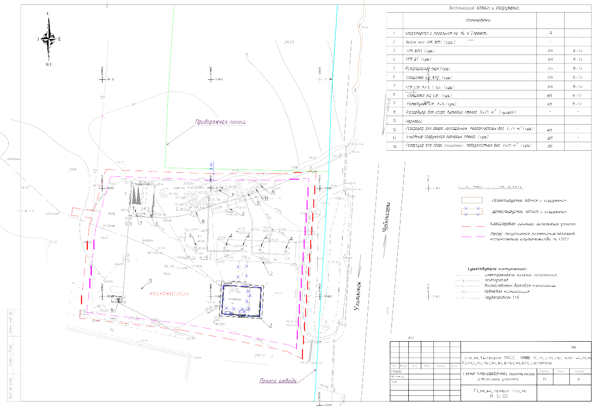
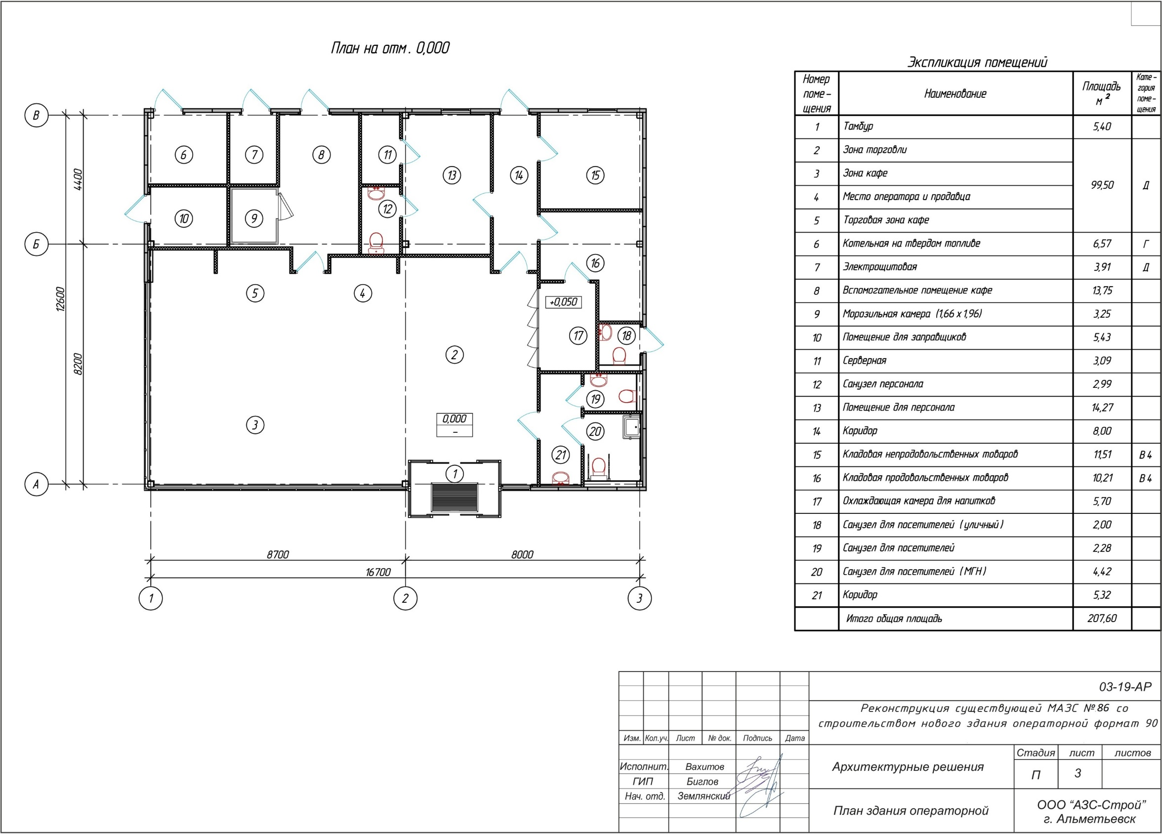
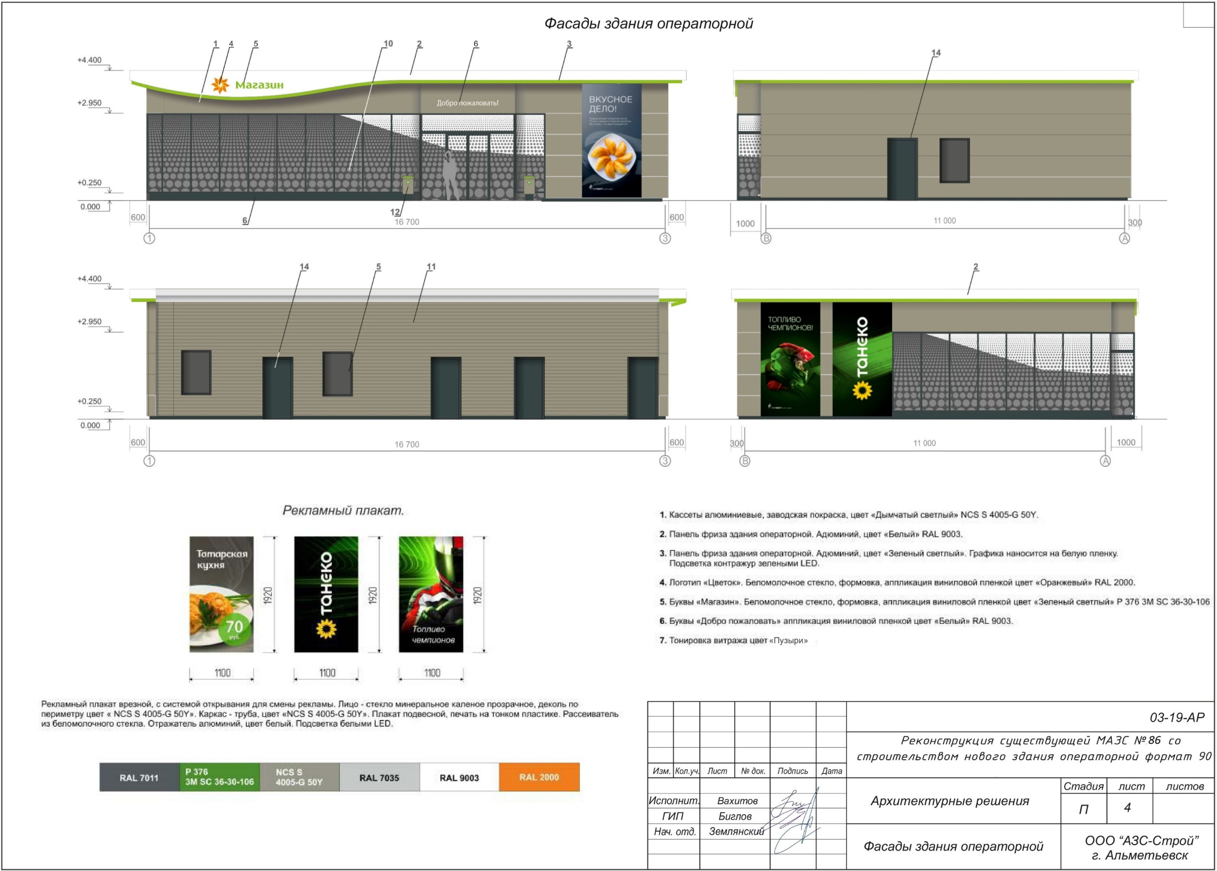

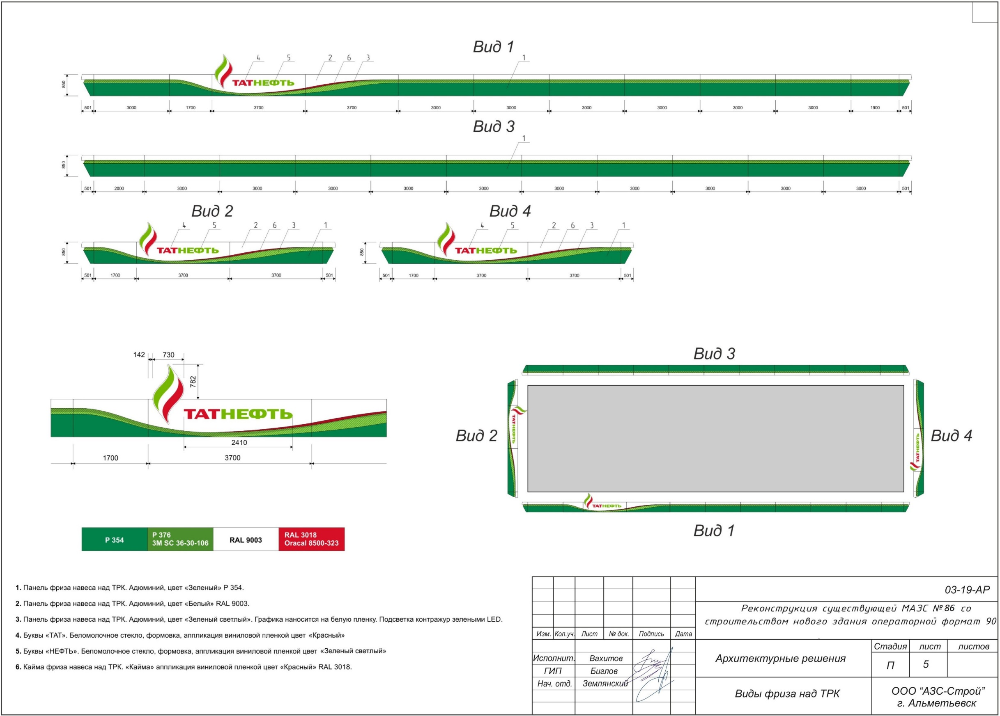

Учредитель и издатель:  Администрация  Комсомольского сельского поселения  Комсомольского района  Чувашской Республики | Адрес: 429140, с.Комсомольское,  ул.Канашская, д.22  Телефон: 8(83539)  5-22-74, 5-22-75 | Тираж:  25 экз. | Отв. за выпуск:  Зайкова Е.Н.

